济源市水利建设投资有限责任公司
2021年公开招聘体检名单公告
济源市水利建设投资有限责任公司2021年公开招聘综合考评的实际操作能力测试与面试工作已完成。根据公开招聘规定，依据应聘人员最终成绩，确定了31名拟聘用人员进入体检环节。初定于10月27日早上8点在沁园路美年大健康进行员工入职体检，请进入体检环节人员（见附件）提前做好空腹等体检前准备，按时到达体检点。
考生可通过扫描下方二维码进行总成绩查询。
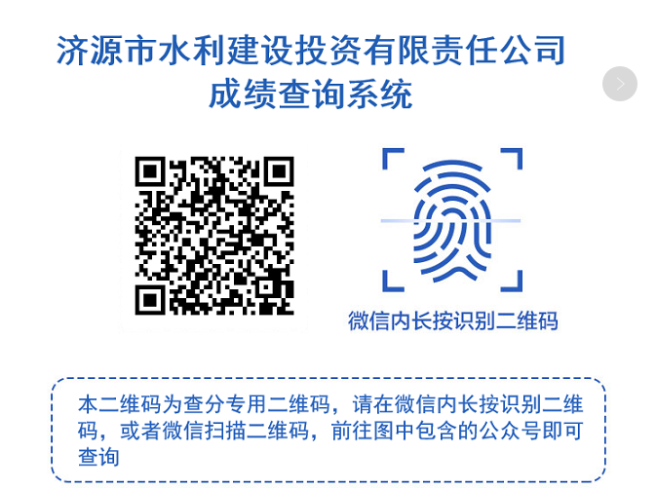

附件：济源市水利建设投资有限责任公司2021年公开招聘体检名单

济源市水利建设投资有限责任公司
2021年10月25日

附件：
济源市水利建设投资有限责任公司
2021年公开招聘体检名单
一、会计岗
杜立洋 马 芸 赵 柯 赵果果
二、出纳岗
张 静 许鑫鑫
三、融资岗
冯新宇
四、综合岗
刘真真 邢英杰 李敬辉 李 辉
五、文秘岗
段冰花 王 艳
六、工程管理岗
苗清凯 姜英燕 崔云鹏 占梦菲 陈娇霞 李智方
七、工程造价岗
郭用泽 张 蒙 张 驰
八、园林绿化岗
李凯羽 廉俊峰
九、水厂运行维护岗
张善涛 张宸源 牛栋梁 成 泽 黄浩南 李柳江
十、驾驶员岗
魏冬冬

